

Факультет программной инженерии и компьютерной техники

Тестирование программного обеспечения

Лабораторная работа №2

Вариант №40001

Преподаватель: Клименков С.В.

Выполнил: Тарасов А.С., Р33112

Задание:

Провести интеграционное тестирование программы, осуществляющей вычисление системы функций (в соответствии с вариантом).

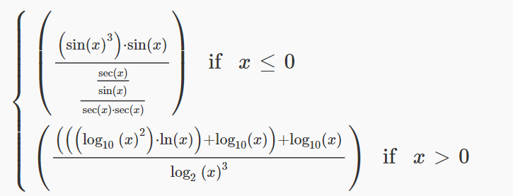

Исходный код:

<https://github.com/alextrsv/Software-testing/tree/master/Lab2/lab2.0>

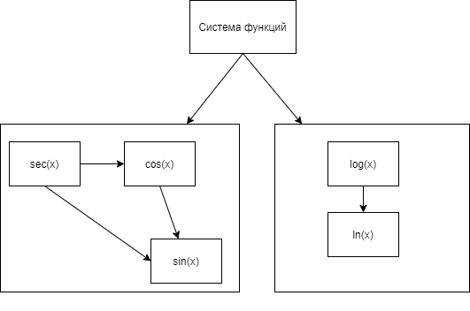Диаграмма:

Описание тестового покрытия:

1. 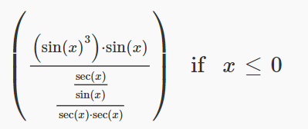Проведем минимальное исследование функции, при x<=0

Построенный график в сервисе <https://www.desmos.com>:

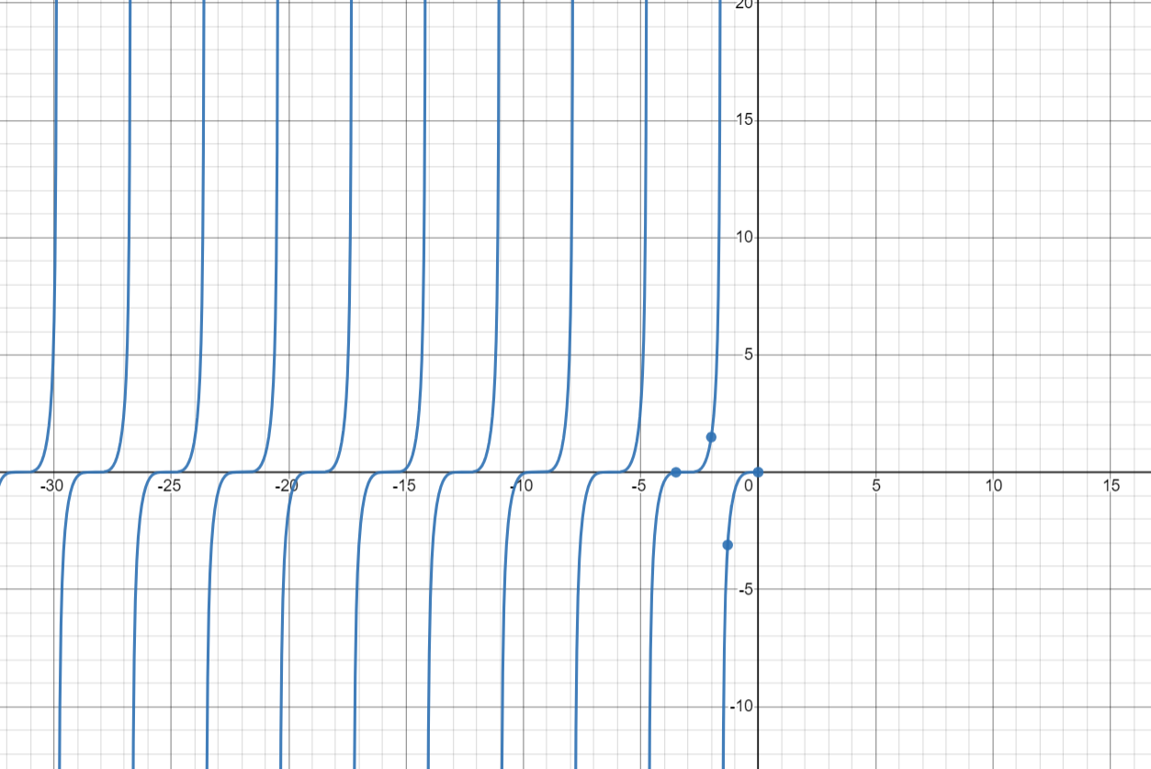

Функция периодическая, T = π.

|  |  |
| --- | --- |
| X | F(x) |
| -3.5 | - 0.0056716106 |
| - 2 | 1.4937682 |
| - 1.3 | -3.1050446 |
| 0 | 0 |

Область определения: cos(x) != 0, то есть x != Pi*n + Pi/2, при любых n принадлежащих ко множеству натуральных чисел.

Функция при x>0 описывается так:

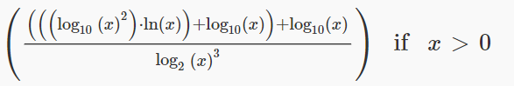

Построенный график в сервисе <https://www.desmos.com>:

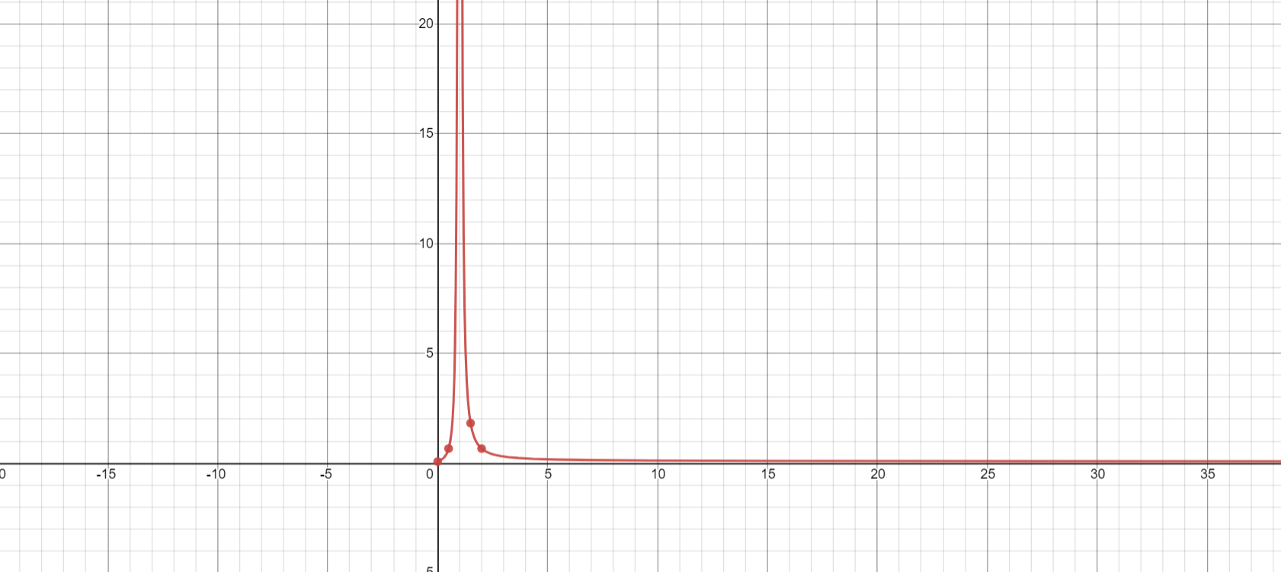

Функция не периодичная, возрастает на промежутке от 0 до 1, убывает на луче от 1 до +∞.

ОДЗ:  
log2(x) != 0 => x != 1;

X = 1 – вертикальная асимптота, из правила существования логарифма log(x) следует x>0;

Тогда область определения:



|  |  |
| --- | --- |
| X | F(x) |
| 0.001 | 0.068874357 |
| 0.5 | 0.66487234 |
| 0.9 | 26.120442 |
| 1.1 | 31.905676 |
| 1.5 | 1.8222898 |
| 2 | 0.66487234 |
| 100 | 0.076451872 |

Тогда исходная функция имеет вид: 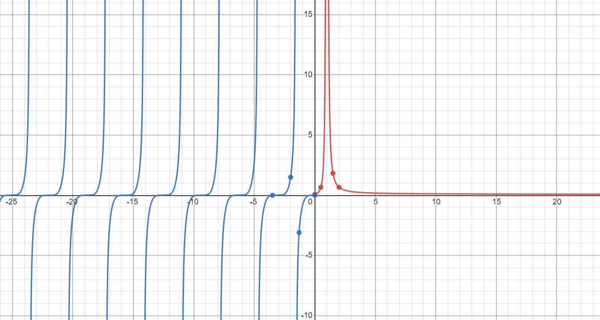

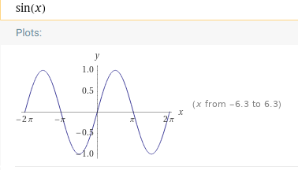

Нечетная функция с периодом 2π, определенная на множестве действительных чисел. Рассмотрим на промежутке (-π; π).

|  |  |
| --- | --- |
| X | Sin(x) |
| - π | 0 |
| - π/2 | 1 |
| 0 | 0 |
| π/2 | 1 |
| π | 0 |

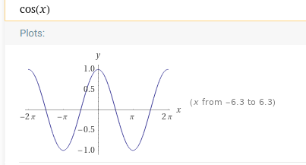

Четная функция с периодом 2π, , определенная на множестве действительных чисел. Рассмотрим на промежутке (-π; π).

|  |  |
| --- | --- |
| X | Cos(x) |
| - π | -1 |
| - π/2 | 0 |
| 0 | 1 |
| π/2 | 0 |
| π | -1 |

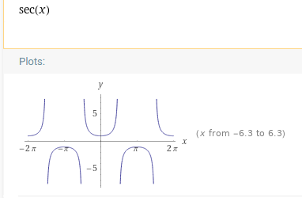

Четная функция с периодом 2π, определенная на

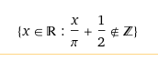

Рассмотрим на промежутке (-π; π).

|  |  |
| --- | --- |
| X | Sec(x) |
| - π | -1 |
| - 2π/3 | -2 |
| - π/2 | NaN |
| - π/3 | 2 |
| 0 | 1 |
| π/3 | 2 |
| π/2 | NaN |
| 2π/3 | -2 |
| π | -1 |

ln(x)

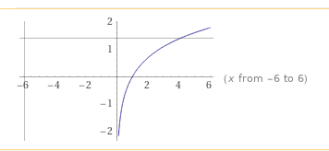

Непериодическая возрастающая функция, определена на



Рассмотрим на различных темпах изгиба функции

|  |  |
| --- | --- |
| X | Ln(x) |
| 0 | NaN |
| 0.5 | -0.6931471805599453 |
| 1 | 0 |
| 2 | 0.6931471805599453 |
| 3.5 | 1.252762968495368 |

Вывод.

В ходе выполнения данной работы я познакомился с понятием интеграционного тестирования и технологией Mockito. Программа состоит из нескольких взаимосвязанных модулей. Для тестирования отдельно взятого модуля использовались специальные объекты-заглушки, имитирующие работу модулей от которых зависит данный модуль.